**Description du Diagramme de Cas d’utilisation**

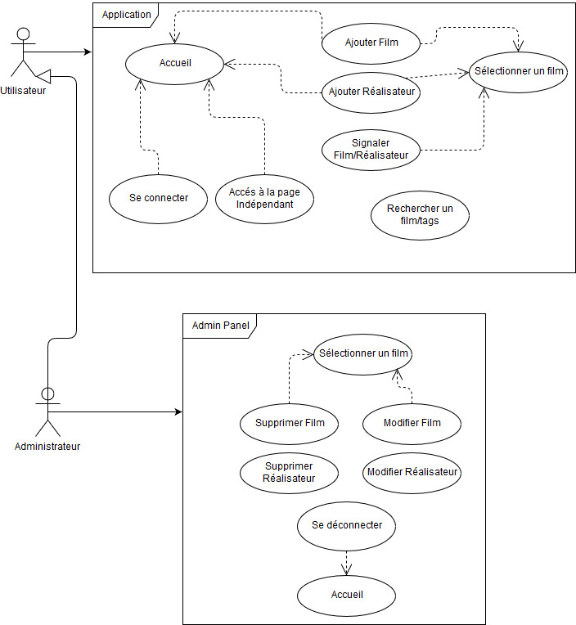

Notre application prend en compte 2 types d’utilisateurs, un utilisateur lambda, et un Administrateur qui dérivent de l’utilisateur Lambda car l’Administrateur possède tous les droits de l’utilisateur plus ceux Administrateur.

**Coté Utilisateur :**

L’utilisateur n’a pas besoins de se connecter pour accéder à notre application. Il a juste à la lancer pour pouvoir pleinement l’utilisé. Il peut ajouter un film, ou un réalisateur, directement via l’accueil sans passer par une page spécifique. Nous avons laissé la possibilité à l’utilisateur de Signaler un film, ou un réalisateur, afin de signaler aux Administrateur un contenue inapproprié. Pour ce faire l’action Signaler dépend de la sélection d’un film. L’utilisateur ne peut signaler s’il n’a pas au préalable sélectionné un film.

L’utilisateur peut également directement et à tout moment, rechercher un film spécifique. Il n’est pas obligé de se souvenir totalement du nom du film, ni même respecter les majuscules, il a juste à écrire sa demande, partiellement ou pleinement, pour que la liste de film ce mette à jour.

L’utilisateur peut également accéder à la page Indépendant, accessible seulement depuis l’accueil.

Si l’utilisateur possède un compte administrateur, il peut alors se connecter avec ses identifiants + mot de passe depuis la page Admin accessible seulement depuis l’accueil.

**Coté Administrateur :**

L’administrateur possède les mêmes droits et dépendance que l’utilisateur.

Contrairement à l’utilisateur il possède en plus :

-Le droit de suppression d’un film, à condition d’en avoir sélectionné un avant.

-Le droit de modification d’un film, à condition d’en avoir sélectionné un avant.

L’administrateur peut se déconnecté seulement sur la page « Admin » accessible seulement depuis l’accueil.